Modelo Relacional
- De las siguientes Bases de Datos Relacionales, decida el modo de borrado y modificación, responda y encuentre su equivalente en el modelo Entidad Relación:

Compañía Discográfica

Autor (CodAut, nombre, nacionalidad)
PK

Compañia (CodComp, nombre)
PK

Cancion (CodCan, título, CodComp, duracion, CodAut)
PK B: set default
M: cascade
B: set default M: cascade
Interprete (CodInt, nombre)
PK

Graba (CodCan, CodInt, fecha, CodIdi)
B: cascade
M: cascade
PK B: cascade M: cascade
B: set null M: set null
Idioma (CodIdi, idioma)
PK

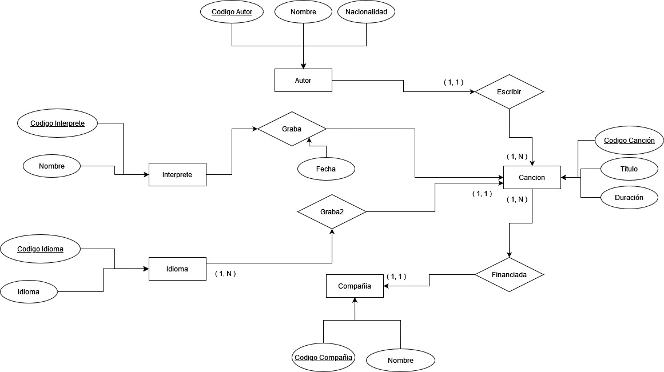

Se pide contestar justificadamente a las siguientes preguntas:
- ¿Cuántos autores pueden escribir una canción?
Como mínimo un autor, y como máximo n autores.

- ¿Cuántas canciones puede escribir un autor?
Como mínimo un autor, y como máximo n autores.

- ¿En cuantos idiomas se puede grabar una canción?
Una canción se puede gravar como mínimo en un idioma, y como máximo en n idiomas.

- ¿Cuántas canciones se pueden grabar en el mismo idioma?
Se pueden grabar n canciones en el mismo idioma. Esto se debe a que idioma no es PK de la relación Graba.

- ¿Cuántas veces un cantante puede grabar la misma canción?
Un cantante puede gravar la misma cancion una sola vez, ya que si la graba mas de eso habria PK repetidas en grava, y eso nunca se puede dar.

- ¿Si se borra una canción de la relación Canción, que sucede en la relación Autor?
En caso de que se borre una canción en la entidad Cancion, al autor no le sucede nada… Sucedería algo en caso de que se borre un autor, en ese caso a la canción se le asignaría un valor por defecto en CodAut.

- ¿Si se borra una compañía de la relación Compañia, que sucede en la relación Cancion?
En caso de que se borre una compañía de la entidad Compañia en la entidad canción, mas precisamente en el campo CodComp se instalaría un valor por defecto.

- ¿Si se borra una canción de la relación Cancion, que sucede en la relación Graba?
Sucedería una reacción en cascada, propagando la modificación.

- ¿Si se borra una canción de la relación Cancion, que sucede en la relación Interprete?
Nada, porque no están directamente relacionadas.

- ¿Qué modificación propone, de ser necesaria, para que una canción sea escrita por más de un autor y un autor pueda escribir varias canciones?
Sugeriría poner al Código del autor como PK de Canción (ademas de su PK actual), pero no estaría tan seguro.

- ¿Qué modificación propone, de ser necesaria, para que una canción sea grabada por el mismo interprete más de una vez?
Para que una canción sea graba mas de una vez por el mismo autor se podría llegar a poner a la fecha como PK de graba, junto con las demás PK q ya tiene.

- ¿Qué modificación propone, de ser necesaria, para que una canción sea grabada en más de un idioma?
Agregar como PK de Grava al Código del idioma.

Proyecto de Investigación

Proyecto (CodProy, Descripción, Nombre, CodDpto)
Pk

Carrera (CodCar, Carrera, CodDpto)
Pk

Forma (CodCar, CodAsig)
Pk
Profesor (CodProf, Profe, CodAsig, CodDpto)
Pk

Departamento (CodDpto, Dpto)
Pk

Estudiante (CodEst, Estudiante)
Pk

Cursa (CodEst, CodAsig)
Pk

Participa (CodProy, CodProf, CodEst, FecInicio, FecFin)
Pk

Asignatura (CodAsig, Asignatura)
Pk

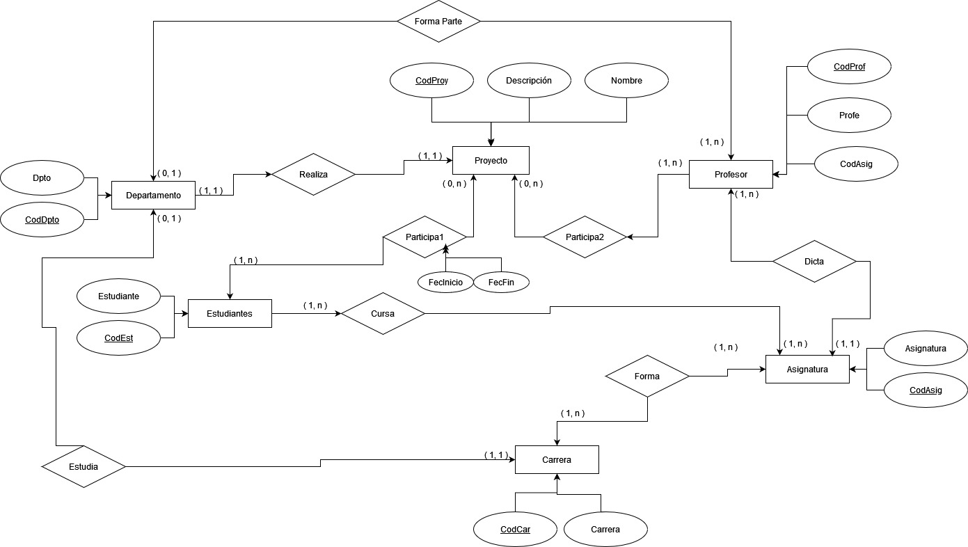

Se pide contestar justificadamente a las siguientes preguntas:
- Indique el modo de borrado y modificación.
Modo de Modificacion: Cascada. Me parece el mejor modo ya que propagaria las modificaciones.
Modo de Borrado: Cascada. Lo vuelvo a elegir, esta vez como modo de borrado, ya que me parece el menos agresivo en tanto al lo que se hace con el contenido eliminado.

- ¿Cuántas asignaturas puede dictar un profesor? ¿Cuántos profesores pueden dictar la misma asignatura?
Un profesor puede dictar una asignatura.
N profesores pueden dictar la misma asignatura.

- ¿Cuántas asignaturas puede cursar un alumno? ¿Cuántos alumnos pueden cursar la misma asignatura?
Un estudiante puede cursar como minimo una asigantura (ya que sino no seria estudiante), y como maximo N asignaturas.
La misma asignatura puede ser cursada por N estudiantes.

- ¿Las carreras dependen de los departamentos? ¿Y las asignaturas? ¿Por qué?
Las carreras si dependen de los departamentos que las controlen, al igual que las asignaturas. Estas ultimas si bien no tienen una relación directa pero se podría decir que los profesores dependen de los departamentos, y las asignaturas si dependen de los profesores.

- ¿Cuántas asignaturas pueden formar una carrera? ¿En cuantas carreras puede figurar la misma asignatura?
Una carrera puede estar formada por N asignaturas, como así también una misma asignatura puede figurar en N carreras.

- ¿Como modificaría de ser necesario, la relación cursa para que un alumno puede cursar más de una vez la misma asignatura?
No estoy seguro de si seria el camino mas adecuado, pero le agregaría un PK fecha que contendría la fecha en que el alumno se inscribió a la asignatura, para que así el alumno pueda cursar la misma asignatura varias veces a lo largo del tiempo.

- ¿Es necesario agregar a la relación Formar un atributo fecha para que forme parte de la PK?
No siento que sea necesario, lo veo redundante.

- ¿Qué modificación propone, de ser necesaria, para que un profesor pueda dictar más de una asignatura y una asignatura pueda ser dictado a lo sumo por 3 profesores?
Anonadado quede.

- ¿Cuántas veces puede participar un estudiante en un mismo proyecto? ¿Y en cuantos proyectos diferente puede participar?
Un estudiante puede llegar a participar múltiples veces en un mismo proyecto.
Un mismo estudiante puede participar en N proyectos diferentes.

- ¿Qué modificación propone, de ser necesaria, para que un profesor pueda participar en más de un proyecto y que en el mismo proyecto participen más de un profesor?
Considero que no es necesaria ninguna modificación.

Hoteles
Cargo (CodCargo, cargo)
Pk

Empleado (CodEmpleado, Nombre, FechaIngreso, CodCargo)
Pk

Trabaja (CodHotel, CodEmpleado, turno, fecha)
Pk

Categorías (CodCategoria, Categoria, comodidades)
Pk

Hoteles (CodHotel, Nombre, Direccion, Telefonos, CodCategoria)
Pk

Habitaciones (CodHotel, Habitacion, nombre, dimensiones)
Pk

Clientes (CodCliente, Nombre, FechaNac)
Pk

Reserva (CodHotel, Habitacion, CodCliente, FechaInicio, FechaFin)
Pk

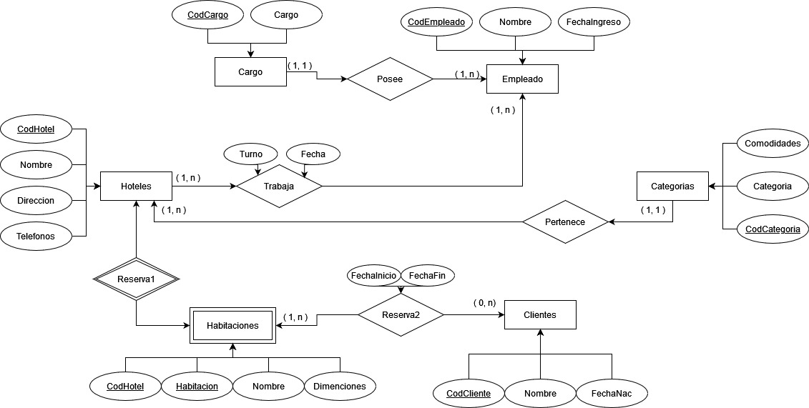

- ¿Cuántos Empleados pueden trabajar en un hotel y en cuántos hoteles puede trabajar un Empleado?
En un hotel pueden trabajar N empleados. Un empleado puede llegar a trabajar en N hoteles.

- ¿Cuántos Cargos puede tener un Empleado y cuántos Empleados pueden tener el mismo Cargo?
Un empleado puede llegar a tener un solo cargo, y N empleados pueden llegar a compartir el mismo cargo.

- ¿Cuántos hoteles pueden tener la misma categoría y a cuántas categorías puede pertenecer un hotel?
N hoteles pueden llegar a tener la misma categoría, y un hotel solo puede responder a un categoría.

- ¿Cuántas habitaciones puede reservar un cliente y cuántos clientes pueden reservar la misma habitación?
Un cliente puede reservar N habitaciones dentro del hotel, y N clientes pueden reservar la misma habitación N veces a lo largo del tiempo.

- ¿Cuántas veces puede reservar la misma habitación un cliente?
MeMataste

- ¿Qué modificación propone, de ser necesaria, para que un Cliente pueda reservar la misma habitación más de una vez?
- ¿Qué modificación propone, de ser necesaria, para que un hotel pueda pertenecer a más de una categoría a lo largo del tiempo?
A la tabla de hoteles le agregaría el atributo FechaCategoria para dejar asentada la fecha en la que el hotel llego a determinada categoría.

- Modifique el modelo de tal modo que:
  - Un empleado trabaje sólo en un hotel.
  - Un empleado pueda tener más de un cargo a lo largo del tiempo.

h) I.
Cargo (CodCargo, cargo)
Pk

Empleado (CodEmpleado, Nombre, FechaIngreso, CodCargo)
Pk

Categorías (CodCategoria, Categoria, comodidades)
Pk

Hoteles (CodHotel, Nombre, Direccion, Telefonos, CodCategoria, CodEmpleado, turno, fecha)
Pk

Habitaciones (CodHotel, Habitacion, nombre, dimensiones)
Pk

Clientes (CodCliente, Nombre, FechaNac)
Pk

Reserva (CodHotel, Habitacion, CodCliente, FechaInicio, FechaFin)
Pk

h) II)
Cargo (CodCargo, cargo)
Pk

Empleado (CodEmpleado,FechaDeTomaDeCargo, Nombre, FechaIngreso, CodCargo)
Pk

Trabaja (CodHotel, CodEmpleado, turno, fecha)
Pk

Categorías (CodCategoria, Categoria, comodidades)
Pk

Hoteles (CodHotel, Nombre, Direccion, Telefonos, CodCategoria)
Pk

Habitaciones (CodHotel, Habitacion, nombre, dimensiones)
Pk

Clientes (CodCliente, Nombre, FechaNac)
Pk

Reserva (CodHotel, Habitacion, CodCliente, FechaInicio, FechaFin)
Pk

Transformación E/R a Relacional

- Siguiendo el algoritmo de los siete pasos, obtenga el Modelo Relacional de los siguientes fragmentos de esquema E-R. Recuerde indicar el modo de borrado y modificación

Es posible obtener un esquema de bases de datos relacional a partir de un esquema conceptual creado empleando el modelo ERE. Método de transformación utilizaremos Algoritmo De Siete Pasos, puesto que una base de datos que se ajusta a un diagrama ER puede representarse por medio de una colección de tablas.

Pasos para la Transformación (Algoritmo De Siete Pasos)
- Representación de conjuntos de Entidades Fuertes
- Conversión de Entidades Débiles
- Representación de conjunto de relaciones o vínculos 1:1
- Representación de conjunto de relaciones o vínculos 1:N
- Representación de conjunto de relaciones o vínculos M:N
- Conversión de atributos multivaluados.
- Representación de conjunto de relaciones o vínculos n-arios R, con n>2. (ADICIONAL)

calle

a)

nombre
numero

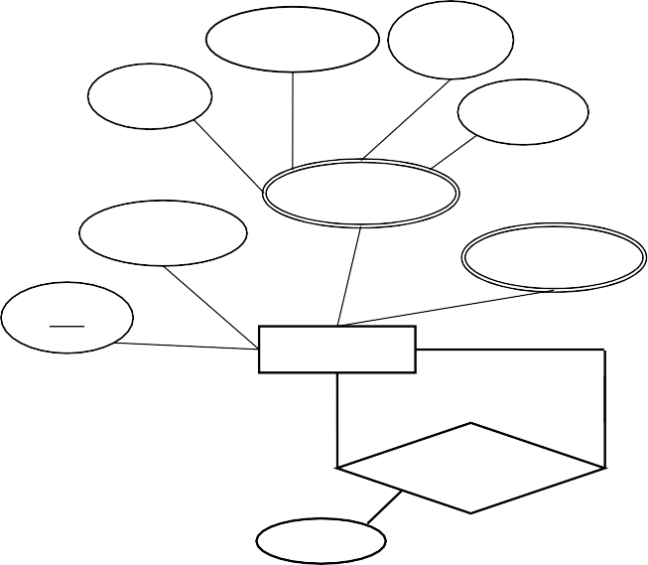
domicilio
piso

dpto

telefono

cod
empleados (1,n)
supervisado

supervisa

supervisor (1,1)

fecha

Empleado ( CodEmpleado, NombreE, DireccionDomicilio, CodSuper, fecha)

PK

Telefono( CodE, Telefono)

PK

b) Empleados( CodEmpleado, NombreE)
pk
Familiar( CodE, DNIf, NombreF, CodE)
Pk Fk

c) Clientes( NumeroC, NombreC, DireccionDomicilio)
PK

Prestamos( NumeroP, ImporteP)
PK

Pagos(NumeroPrestamo, NumeroPago, ImportePago, DiaP, MesP, AñoP)
PK

Tienen( NumeroPrest, NumeroCliente, Fecha)
PK

Domicilios( NumCliente, Calle, Puerta, Dpto)
PK

Telefonos(NroCliente, Telefono)
PK

d)

Vehículo(Dominio, Marca, Modelo, Color, Año, Precio)
PK

Usado(Dominio, Detalles, Kilometros)
PK

Nuevo(Dominio, PagaImpuestos, IdEmpleado)
PK

Empleados(IDEmpleado, Nombre, Sueldo)
PK

Mecanico(IDEmpl, Antigüedad)
PK

Vendedor(IDEmpl)
PK

Vende_U( IdEmpleado, Dominio)
PK

Repara(IDEmpleado, Dominio)

